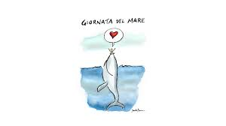**C:\Users\Utente\Desktop\Lions Culb del Mare\REGATA VELICA 2020\cover regata 2019\logo-marina.png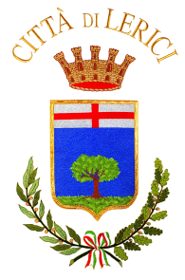C:\Users\Utente\Desktop\Shelley\logo piccolo.tif**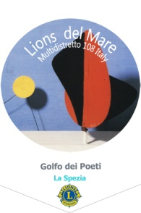

**Lerici, Circolo Velico Erix**

Tra le novità introdotte al Codice della Nautica da Diporto dal decreto legislativo 3 novembre 2017, n. 229, vi è l’istituzione, in data **11 aprile** di ogni anno, della “Giornata del Mare e della cultura marina”.

In considerazione dell’interesse riscosso dalla manifestazione realizzata l’11 aprile 2018 che ha richiamato la presenza di molti giovani, l’Ufficio Scolastico regionale Liguria-Ambito territoriale della Spezia, la Capitaneria di Porto della Spezia e la Lega Navale Italiana-Sezione della Spezia hanno stilato un accordo che prevede, oltre allo sviluppo di specifici progetti formativi in materia di ambiente a beneficio degli studenti, l’organizzazione della Giornata del Mare e della Cultura marina 2022.

La manifestazione a carattere pubblico è finalizzata alla costruzione nell’opinione pubblica e nelle giovani generazioni della cultura e conoscenza del mare, valorizzando il patrimonio culturale, storico, letterario e artistico legato al mare e, in particolare, ponendo in rilievo il contributo del mare allo sviluppo sociale, economico e culturale del territorio nazionale, nonché allo scopo di preservare le tradizioni marinaresche della comunità italiana.

Per quanto sopra rappresentato, nell’ottica della massima condivisione e confronto con gli operatori e le associazioni del settore **i Lions del Mare e il Premio Montale Fuori di Casa** il giorno 11 aprile alle ore 9,30 e seguenti organizzano 3 sessioni di lavoro di 10 ragazzi che daranno lettura delle poesia di Montale e di Shelley a ricordo del poeta a 200 anni dalla scomparsa.

Nell’occasione la biologa dott.ssa **Musso Marta** terrà un laboratorio mare bambini:

durata variabile da 30 minuti ad 1 h. ovvero:

gara di disegno dei plancton

osservazione/proiezione al microscopio di alcuni campioni dei plancton

i ragazzi divisi in gruppi avranno un foglio con scritti i nomi dei plancton “ crostacei” e avranno un tempo di 5-10 minuti per disegno, scaduto il tempo la biologa spiegherà brevemente il Plancton e il suo ruolo nel mare .Ogni disegno varrà uno o più punti, vincerà il gruppo con più punti.

3 sessione di lavoro , verrà illustrato il percorso della veleggiata Livorno-Lerici in programma per il giorno 12 giugno “ Omaggio a Shelley” tratta Livorno Lerici a ricordo del poeta Shelley che dopo aver fatto visita all’amico Byron allora abitante a Livorno al suo rientro e naufragato nelle acque antistante a Viareggio.

La tappa Viareggio Lerici sarà organizzata dallo Yacht Club di Viareggio e dal Club nautico Erix di Lerici. alla conclusione dei percorsi ci sarà accoglienza, spaghettata e brindisi oltre alla consegna di una targa di partecipazione ed un premio messo in palio dal Comune di Viareggio..Il tutto verrà ripreso dagli operatori del TG3 che saranno presenti all'evento.